上博八《有皇将起》简文作者身份小论

（首发）

王磊平，马 腾
长春理工大学文学院

[摘 要]《上海博物馆藏战国楚竹书（八）》中《有皇将起》这部竹简内容有所缺失，关于这部竹简的意义和内涵争议不断，其中不乏有意义的见解。本文综合目前诸多学者已经形成定论的关于竹简字词的探讨成果，组合出含有简单文意的文本，进而对这一缺损的竹简进行整体上文本、意蕴的分析探讨，对诸多学者认为简文作者为类似“太傅”身份这一观点提出异议，论证归纳得出简文作者实为“保子”父亲或至亲，且贵为帝王或一方诸侯的结论。
[关键词]《有皇将起》；保子；简文作者身份

一、简文整理
徐尚巧的硕士论文《<上海博物馆藏战国楚竹书（八）>集释》着重收集记录了诸多学者对《有皇将起》竹简简文的字词的讨论或争论点，笔者又依次对不同意见进行选择和剔除，整理出简体文，进而对这一简文大体文意进行疏通。
（一）徐尚巧集释的简文
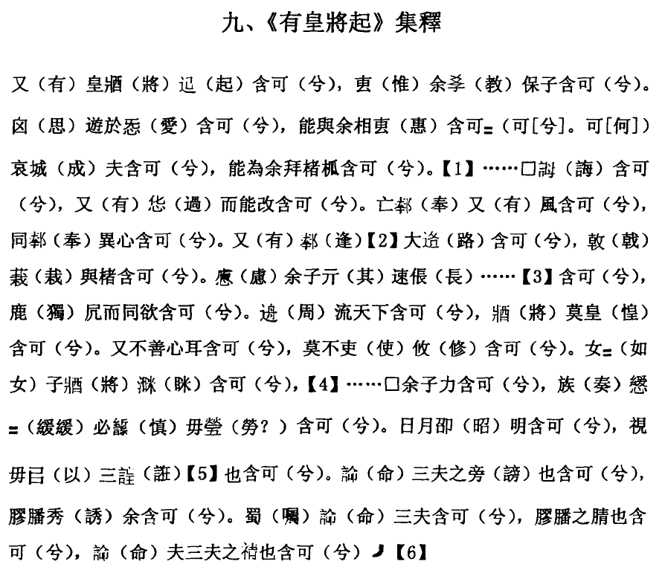
（二）笔者对简文的整饬
《有皇将起》
有皇將起今兮¹，惟余教保子²今兮。思游³于爱⁴今兮，能與余相惠⁵今兮。何期⁶成夫今兮，能为余拔⁷楮株⁸兮。自诲⁹今兮，有过而能改¹⁰今兮。无奉¹¹有讽今兮，同奉異心今兮。有奉大路今兮，戟栽与楮¹²今兮。
虑余子其速长¹³今兮，从居¹⁴而同欲今兮。周流天下¹⁵今兮，將莫皇¹⁶今兮。有不善心耳¹⁷今兮，莫不变改¹⁸今兮，如女子將泣¹⁹今兮。
若余子力今兮，奏²⁰必慎瑩今兮，日月昭明今兮。視毋¹⁹以三夫²⁰诳也今兮，舍三夫之谤也今兮。膠膰²¹诱余今兮，嘱舍三夫今兮。膠膰之腈也今兮，舍夫三夫之精²²也今兮。

注释
1：“有皇将起”，此处即是作者作为君主称自己后继有人即“有皇将起”，而并非曹锦炎先生所说：“皇”，鳥名，古代傳說中的瑞鳥，後世字寫作“凰”。古書中，一般不分雌雄，統稱之“鳳皇”，或簡稱“鳳”，單稱“皇”者不多見；“今兮”从高佑仁而弃曹锦炎等。高佑仁（2011年7月18日；“读书会”第21樓）：《有皇將起》等篇所謂的“今兮”原考釋者作“含兮”，先前曹錦炎先生所發表的《上海博物館藏戰國楚竹書〈楚辭〉》一文中也是如此，我已在跟帖中（第3樓）懷疑“含兮”讀“今兮”。（見曹錦炎《上博簡〈楚辭〉》文後評論）
2：“保子”从曹锦炎、子居。曹錦炎：從本篇上下文義來看，簡文之“保子”指未成年的貴族子弟，很有可能是楚國君位的繼承人，即嗣君。（董仲舒《春秋繁露精華》謂“春秋之法，未逾年之君稱子”。詩人擔任“教保子”之事，其職司相當於保傅之職。
3：“思游”从曹锦炎。曹錦炎：“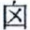”，，讀為“思”，“思”字從“”得聲，可通。在楚簡占卜類簡中，表示希冀義的“”字，或作“思”，見望山楚簡和包山楚簡。簡文之“”（思），也表示希冀。“遊”，求學。《墨子·公孟》：“有遊於子墨子之門者。”
4：“爱”从曹锦炎、整理者等，笔者认为此处无论是“爱”与“仁”，可以当做大致相同意思来看。曹锦炎：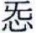，字見於《說文》，訓為“惠也”。按“”實即“愛”字或體。《老子》“是故甚愛必大費”，郭店楚簡本“愛”字皆作“”；魏三體石經《多方》“愛”字古文構形也與之相近。愛，仁惠，仁愛。
5：“惠”字形从曹锦炎等，然笔者认为此处“惠”应作施恩解，引申为惠助、相助等意。曹錦炎：“能”，能夠。“與”，和。“余”，我，第一人稱。“”，讀若“惠”。《說文》：“惠，仁也。從心，從吏。”實為從“吏”得聲。惠，仁愛。“相惠”，互相仁愛。簡文本句“惠”與上句“愛”同義對文。
6：城夫今兮，从曹锦炎。曹锦炎：“城”，讀為“成”。在楚簡中，“成”字大都寫作“城”。如《老子》“難易相成”、“功成而弗居”、“大成若缺”等“成”字，郭店簡本皆作“城”；“城”從“成”聲，故可相通。成，成長，長成。“夫”，成年男子的通稱。《孟子梁惠王下》：“内無怨女，外無曠夫。”
7：“拔”从读书会、邬可晶等。邬可晶（2011年7月18日；第16樓：簡1“可冀成夫今兮，能爲余拜楮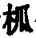今兮”，讀書會指出“拜”即“勿翦勿拜”之“拜”，甚是。“拜”猶“拔”。“楮”是一種惡木（前人謂“楮”即“榖”，“榖，惡木也”（《詩·小雅·鶴鳴》疏），“”當與之同類。此句大概是說“我”（即“教保子”之人）希望被教育的对象（可能是胄子、公子一類人）長大成人之後，能爲“我”剪除惡人。簡3“大路今兮，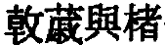今兮。慮余子其速長今兮”，也提到了惡木“楮”、以及希望“余子”快快長大之事，文義跟簡聯繁十分緊密。（“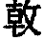”大概也是“翦”、“拜”一類意思的詞，“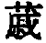”當即與“楮”同類之惡木。）頗疑簡3實當排在簡1之後。
8：“楮株”从子居。子居（拔，原字為“拜”，從讀書會。株，原字作“”，似當讀為“株”。
9：“自诲”从曹锦炎、读书会。“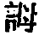”，同“誨”。古從“每”之字或從“母”旁，上海博物館藏楚竹書《凡物流形》“九區出（誨），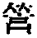（孰）為之逆”，“誨”字亦作“”。誨，教導，訓誨。亦指教誨、勸諫的話。《書說命上》：“朝夕納誨，以輔台德。”
10：“有过而能改今兮”从曹锦炎。曹錦炎：“又”，讀為“有”。“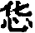”，從“心”，“化”聲，讀為“過”。《老子》：“樂與傅，過客止。”郭店楚簡乙本“過”作“怨”，同於本簡。過，過失，錯誤。“而”，連詞。“能”，能夠。“改”，改正。“有過而能改”，見《左傳宣公二年》：“人誰無過？過而能改，善莫大焉。”
11：“无奉”字形综合曹锦炎、读书会。曹錦炎：“亡”，通“無”’典籍習見。“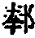”，從“邑”，“奉”聲。讀為“奉”。奉，
奉献，顺从。又，此處“鄰”字若謓為“逢”，亦可。馬王堆帛書《經法·四度》“功成而不廢，後不奉（逢）央（狭”，“逢”作“奉”。“逢”、“鄰”皆從“奉”聲，故可相通。逢，迎合，奉承。“又”，讀為“有”，典籍習見。“風”，通“諷”，諷諫，勸告。然笔者认为，这是君主在假想将小王子列为太子之后与群臣相共对待君上的做法。
12：“戟栽与楮”从曹锦炎“出行仪仗”说法。曹锦炎：“戟栽與楮”，似指大車的木車箱，架上插著戟，當是儀仗。《漢書韓延赛傳》：“功曹引車，皆駕四馬，載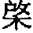戟。”可以參看。
13：“虑”从曹锦炎。曹錦炎：“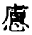”，即“慮”字繁構。慮，憂慮，擔心。“余”，我。“子”，指上文之“保子”。“亓”，讀作“其”。“速”，其構形見於望山楚簡、天星觀楚簡、包山楚簡及郭店楚簡等，所從聲旁為“束”字繁構。速，迅速。
14：“从居”从苏建洲、子居。蘇建洲（2011年7月17日；第4樓：“鹿（麗—離）尻（居）而同欲（俗）今可（兮）”，很有道理。另一種考慮是“鹿”也可讀為“從”（見李家浩：《戰國竹簡〈織衣》中的“逯”》，載荊門郭店楚簡研究（國際）中心编《古墓新知》，香港國際炎黄文化出版社，2003年11月）。“從居”，古籍常見，如《史記淮南衡山列傳》：“令故美人才人得幸者十人從居。”子居（110724）：從，原字為“鹿”，今從蘇建洲先生之說。
15：“周流”字形从曹锦炎，曹錦炎：“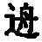”，讀為“周”。《詩小雅大東》：“舟人之子。”鄭玄藥：“舟當作周，聲相近故也。”“周流天下”，指四面遊蕩，周行各地。《抱朴子·内十五》：“若能乘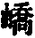者，可以周流天下，不拘山河。”然笔者认为此处“周流”应是“使·周流”意，解释为“周游”不确。
16：“將莫皇”从曹锦炎。曹錦炎：“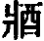”，讀為“將”，副詞，相當於“乃”。“莫”副詞，表示勸戒，相當於“不要”。“皇”，讀為“惶”，“惶”從“皇”得聲，可以相通。惶，惶惑，恐懼。《說文》：“惶，恐也。”“將莫惶”，意思是說不需要惶惑。
17：“有不善心耳”从曹锦炎解“有不善”为“有不好的”说法，曹錦炎：“又”，副詞。“善”，擅長，善於。“心”，古人以心為思維器官，故沿用為腦的代稱。《國語周語上》：“夫民慮之於心，而宜之於口。”引申為思想、思慮、謀劃。“耳”，聽覺器官，引申為聽，聞。“心耳”，心與耳，猶言“闻職”。且笔者认为此处“心耳”应看做“心与耳”，引申为自己心中或听别人而产生的想法、行为习惯等。
18：“奏”字形从曹锦炎，是为“奏”。 曹錦炎：“族”，通“奏”，節奏。《荀子非相》：“是以文久而減，節族久而絕。”“節族”即“節奏”。古然笔者认为意为“奏折、奏章”延伸为处理奏案等。
19：“視毋”从曹锦炎。曹錦炎：“視”，原篆構形與“見”字略同。按楚簡“視”字與“見”字構形之區別，在於下部“人”旁。兩字上部均從“目”，“視”下部作立人，“見”下部作跪人，偶爾有混淆。視，看待，對待。“毋”，表禁止副詞。“”，從“言”，“”聲，當爲“誑”字或體。誑，欺骗。《說文》：“誑，欺也。”
20：“三夫”，笔者认为应指令尹、柱国或太傅等等二级统治阶层，泛指君王周边常常会面的那些蓄意谄媚蒙蔽主上的高官或近臣。
21：“膠膰”，学者们解为学校，也正因此解释作者为“太傅”一类，笔者认为这是作者身为君主回想当初自己就是被这些“膠膰”代指的人蒙骗或引入歧途过，故而在此特意“嘱”——从曹锦炎——强调、嘱咐给小王子不要受太傅的片面误导，一定要舍去这类人的蓄意蒙蔽或不怀好意。
22：“腈”，从曹锦炎，释为“精”，这是一种污称也是双关，对小王子来说，祭肉那么精细是可以想见的，故而称那些“膠膰”“精细”，形象地意指出太傅一类的人很精明，故而最后又一次交代千万要舍弃这类人。

（三）疏通文意
文章起句其实就已明确表述了作者对小王子的怜爱和看重。“有皇将起今兮”，作者对小王子寄托君位或者小王子将来会继承君位的表示。于是“惟余教保子今兮”，开始交代以后的事情。首先表示了期望他成为仁爱惠心之人，进而就急切表示出希望他快快长大，与自己勠力同心。而后又转向正常语气，希望他成长为一个有自我反省、有过即改的人，接下来两句“无奉有讽今兮，同奉异心今兮”，作者交代太子以后和群臣共同对待君上的态度，希望小王子将来能够不奉承自己、要有所讽谏，如果必须同群臣一起表面上奉承自己，那么也要保持与他们异心，心里想着君上。至于言何至此，作者是深有体会的：“有奉大路今兮，戟栽与楮今兮。”必要时同群臣一起做做表面功夫，才能够大路通途，保证自己的势力稳步发展——能有自己的仪仗亦或有实力铲除那些异己。
这几点已然述说完，作者又有所感慨，气血回转，希望小王子快快长大，同时也期望他与自己相伴相随，同声同气，进而长大了好与自己运筹帷幄，君临天下。又害怕皇子因此而迷茫或惶恐，故而交代：不要惶惑、迷茫，也不要害怕。有什么不好的想法或习惯的时候，不要像女儿家一样哭着不肯下狠心去改变自己。
接下来又假定皇子将来明俊通理，那么处理奏折一类的公务事件要慎重公明，使日月可鉴，并且所观所见不要被身边的臣子或侍从蒙蔽诓骗，必定要舍去这类人（对他人）的恶意毁谤。（我的那些太傅曾经）诱惑蒙蔽过我，（所以我现在特意）嘱咐你一定要舍弃这类人。（尤其是你的那些）太傅们，舍弃这类人吧！至此，整篇结束。这其中所蕴含的感情深度和事实细节，都远非一个“太傅”所能及。

二、对简文作者身份的推测
诸多学者认为《有皇将起》简文是一位类似太傅身份的人对某贵胄子弟的期盼和教育。这是对“教保子”“胶膰”几处解释过分依赖导致的，理解起来比较牵强。另外，将“有皇将起”解释为起兴，或为皇皇将起，亦或凤凰将起，进而又与文章之后的叙述甚至和另一篇《鶹鷅》相连，解释为作者对“保子”不成器的不满或控告。这种说法不合理。
（一）太傅等人不能对王族或贵族子嗣公然表示文中这种程度的期望
文中多次提及希望“保子”能够与“我”勠力同心，共同铲除异己或坏人——“能与余相惠今兮”、“从居而同欲今兮”、“何期成夫今兮，能为余拔楮株兮”等。太傅为人臣，将“与余相惠”“从居同欲”“为余拔楮株”这种愿望明白表示给“保子”是否构成僭越？况且这是留在竹简上的——某种程度上讲属于公开表述。
另外，如果作者只是为表达期望“保子”将来长大能够庇护自己不受辱没，那么第一二三四五简几乎是无用的，因为他应该多加描述自己对“保子”是如何悉心指导、如父如母，而不应着重描述自己希望“保子”与自己同声同气进而实现宏伟抱负。
（二）假定作者身为“保子”太傅，他不应公然称“保子”为“余子”
文中多次有明确称谓，将“保子”称为“余子”：“虑余子其速长今兮”、“若余子力今兮”，且处于不同简背，当属贯穿全文的一种称呼，而不是一时兴起的变称。
第一，假定作者本人是年龄较大的太傅，且与这位“保子”情感深厚，对他寄予厚望进而情感上将他看做“余子”尚无可厚非，那么这位太傅将“保子”公然称为“余子”时，“保子”的父亲置于何地？是否公然构成僭越？
第二，即便一位没有有血缘关系的“太傅”，情感上将孩子当做“余子”，他也断然不能生发出“虑余子其速长今兮”这样真诚动人的期望。若如现在广大学者所说，这位作者作为“保子”的太傅是如此渴盼这位“保子”迅速成长，同时希望“保子”与自己周游天下，学知识文化，为的只是保护自己不受侮辱的要求，这是否所望过浅？与前文所提到的宏博愿景是否自相矛盾？
（三）作者是“保子”的亲生父亲或叔伯至亲
本文倾向于这位作者是“保子”的亲生父亲，但是也不能完全排除作为至亲骨肉的叔侄或爷孙关系。此处为便于讨论，单作父亲加以论述。
上文已有提及，倘若作者单单只是“太傅”或太傅之职，是难以直称“保子”为“余子”的。而倘若认为作者是“保子”的父亲，那么称呼“余子”则理所应当，也能够有效解释“虑余子其速长今兮”、“惟余教保子今兮”“若余子力今兮”等句子乃至整篇何以有如此的情感深度。同时，“能与余相惠今兮”、“能为余拔楮株兮”等作者作为父亲的期许也能获得更大合理性。
（四）作者身份并非太傅之职而是国之君主
作者在文中多次表达“保子”与自己共商国是、共谋天下的愿望，并期望他赶紧长大以成为自己的左膀右臂，同时对“余子”的性格、执政能力也做了期待。“太傅”不能公然以此要求“保子”。再者，一位太傅在很大程度上不可以也不敢有如此颠覆天命的思想，试图“何期成夫今兮，能为余拔楮株兮。”“虑余子其速长今兮，从居而同欲今兮。周流天下今兮。”此处“周流天下”笔者认为乃是“使天下周流”，也就是运筹帷幄，使天下良好运转的意思。
“思游于爱今兮，能与余相惠今兮。何期成夫今兮，能为余拔楮株兮”、“周流天下今兮，将莫皇今兮”、“有不善心耳今兮，莫不变改今兮，如女子将泣今兮”、“若余子力今兮，奏必慎莹今兮，日月昭明今兮”、“视毋以三夫诳也今兮，舍三夫之谤也今兮”“胶膰诱余今兮，嘱舍三夫今兮”，这字字句句都表露出这位作者身处君位或王位，因此对身处君位所极有可能面临的几种严重弊端都清清楚楚，也感慨了自身当前铲除异己心有余力不足的现实情况，因此深深期望小王子能与自己同吃同住，同心相奏，尽快与自己共同捍卫基业，字里行间情感深度可以想见，并且话语也几乎句句切中要点，尽力交代给这位“小王子”，显然是一位王者所具有的风度。
倘若作者是一位“太傅”，他固然可以在政事、成长、性格等方面予以教导，但字里行间透露的那种情感是作为一位太傅无法企及的。至于最后的“胶膰之腈”，笔者认为这正显出作者并非“太傅”之职，因为这几句话明显表示出对“胶膰”的不重视甚或鄙视。前文所述大多都是希望小王子怎么样，都是希望小王子与自己共同努力，然而这里开始突然抱怨自己被侮辱指责？一位如此高瞻远瞩、有王者之风的“太傅”，竟然期盼小王子赶紧长大帮自己解决一宗“三夫之言”？是不是与太傅身份太不合？相反，如果这作为君王对小王子的教导，叫他别事事听从太傅，要有自己的意见和主张，是合情理的，也更与文章相统一。
结论
第一，《有皇将起》作者身份并非是贵族子嗣的“太傅”，而是“保子”的亲生父亲或情感深厚的叔伯，也因此这位父王情感是十分激动的。文中“保子”也并非普通贵族，而是楚国或下辖某分封国的王族，且很大程度上承载父王重托。
第二，文意并非是“太傅”希望这位皇子能尽快长大好与自己共同游学、学习，以便为自己抹除侮辱、坏人，而是身为君王的父亲对中年甚或老年得到的这位“皇子”的极大爱怜和深沉嘱托，希望他与自己勠力同心，共稳基业。
第三，文中没有流露出抱屈含冤、有其心不在其位的“屈原”式情调，而是正当其道的国家君主所特有的深刻体会，且当时的国家环境可谓水深火热，这位君王略略表达了心力不济的情况，也正因此才显得这位小王子的出生适逢其时。
第四，本文是自成一体的，无论是表达意思或叙述逻辑，都与《鶹鷅》有很大不同，在逻辑与思想上并不统一，不能看成一篇。

徐尚巧：《<上海博物馆藏战国楚竹书(八)>集释》，安徽大学2013年博士论文。
马承源主編：《上海博物馆藏战国楚竹书（八）》，上海：上海古籍出版社，2011年；（日）福田一也：《上博楚简<有皇将起>小考》，《中国研究集刊》2012年12月第55号。

